СЭД-2022-299-01-01-07.С-94
О признании утратившим силу распоряжения администрации Пермского муниципального района от 30 апреля 2020 г.
№ 84 «О выделении средств
из резервного фонда администрации Пермского муниципального района
для организации и проведения дезинфекционных мероприятий по обработке мест общего пользования
в многоквартирных жилых домах населенных пунктов Пермского муниципального района»
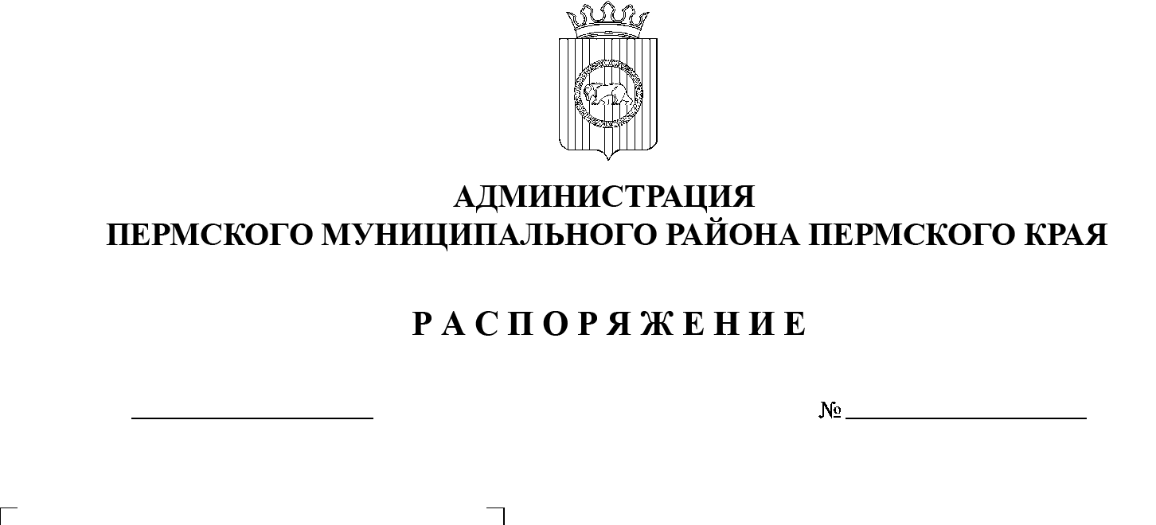

06.06.2022

На основании пункта 6 части 2 статьи 47 Устава муниципального образования «Пермский муниципальный район», в связи с систематизацией и актуализацией нормативно-правовой базы администрации Пермского муниципального района:
1. Признать утратившим силу распоряжение администрации Пермского муниципального района от 30 апреля 2020 г. № 84 «О выделении средств из резервного фонда администрации Пермского муниципального района для организации и проведения дезинфекционных мероприятий по обработке мест общего пользования в многоквартирных жилых домах населенных пунктов Пермского муниципального района».
2. Настоящее распоряжение опубликовать в бюллетене муниципального образования «Пермский муниципальный район» и разместить на официальном сайте Пермского муниципального района www.permraion.ru.
3. Настоящее распоряжение вступает в силу со дня его официального опубликования.
Глава муниципального района В.Ю. Цветов

